**Тема: «Сирень Победы».**

**Цель:**продолжать работу по воспитанию патриотизма у детей. Закрепить знания детей о том, что 9 Мая - День Победы. Воспитывать в детях чувство гордости за свой народ, уважение к ветеранам Великой Отечественной войны.

**Задачи:**

- познакомить с событиями Великой Отечественной войны, с ветеранами ВОВ, кто не только защищал Родину с оружием в руках, но и возвращал красоту истерзанной войной земле.

**Предварительная работа:**рассматривание иллюстраций, чтение книг, прослушивание звукозаписей о Великой Отечественной войне"

**Оборудование:**

Мультимедийный комплекс, плакаты и фото с изображением ВОВ, иллюстрации с Днем Победы, сирени; музыкальное оформление. (запись песен «Мы наследники победы», «Сирень Победы»).

Листы бумаги формата А4, гуашь, кисти, кусочки бумаги, образец с изображением цветущей ветки **сирени**.

**Методы и приемы:**

1. Сочетание образов в сирени: музыкальных, поэтических, изобразительных.
2. Вступительная беседа с детьми о праздновании дня победы и его символе – сирень победы.
3. Обсуждение творческого замысла изображения подарка ветеранам.
4. Показ способов лепке (напоминание), обсуждение пропорционального сочетания элементов изображения и о композиционном построении творческой работы.

**Словарная работа:**

Сирень победы – символ победы. Ветераны, георгиевская лента, голубь мира.

**Время проведения:** 25 минут.

**Ход занятия:**

I. *Организационный момент*

- Здравствуйте ребята!

**Что за праздник?**

 В небе праздничный салют,

Фейерверки там и тут.

Поздравляет вся страна

Славных ветеранов.

А цветущая весна

Дарит им тюльпаны,

Дарит белую сирень.

Что за славный майский день?

*(Н. Иванова)*

Ребята, кто догадался о каком празднике идет речь? (ответы детей). Верно. День ПОБЕДЫ!

Слайд 1

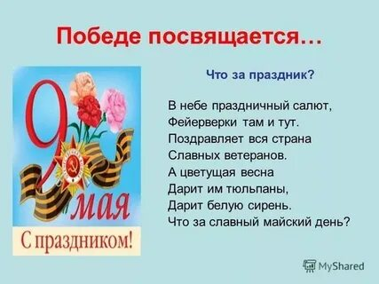

II. *Основная часть.*

Дети, скоро у нас будет замечательный праздник, который празднует весь наш народ – день Победы нашего народа в Великой Отечественной войне. Вся Россия сегодня радуется и поздравляет друг друга.

*Звучит фонограмма песни «Цветет сирень в начале мая».*

*Автор слов и музыки Светлана Малышка*

*Песню исполняет Заслуженный артист России Михаил Поповчук.*

слайд 2

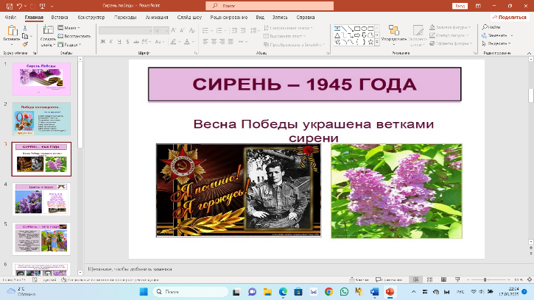

Ребята, сегодня мы говорим о цветах. Но не просто о цветах, которые украшают нашу жизнь, а о тех цветах, которые связаны с нашей Великой Победой. Победой в Великой Отечественной войне 1945 года. Сегодня мы будем говорить о сирени, о сирени Победы.

Ребята, скажите, с какими событиями связаны цветы? Когда мы дарим цветы? (правильно, цветы принято дарить в торжественные моменты жизни, на праздники, дни рождения, 8 марта)

Слайд 3

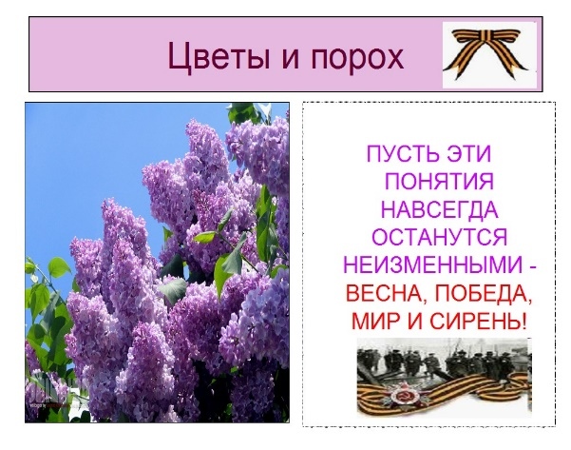

Цветы и порох. Трудно представить себе что-либо более противоположное. Цветы олицетворяют собой красоту и радость, доброту и нежность – саму жизнь. Казалось бы, меньше всего они должны напоминать о войне, принесенных ею слезах и скорби, страданиях и смерти. Но, отмечая День Победы нашего народа над фашистскими захватчиками, отдавая дань подвигу советских людей, нельзя не вспомнить о наших цветах.  
После тяжелых боев скромный полевой цветок, уцелевший на месте сражения, наполнял нежностью сердца солдат, вызывал в памяти картины мирной жизни, заставлял острее почувствовать любовь к Родине, ненависть к врагу.

Цветами встречали наших воинов жители освобожденных городов. И не случайно в стихотворениях и песнях, посвященных подвигу нашего народа в Великой Отечественной войне, поэты не раз обращались к образу цветов, как символу Родины, счастливой мирной жизни, за которую поднялась на смертный бой вся страна.

- Ребята, как вы понимаете слово «Родина»? (Дети: Родина у человека одна, как мать, и ее надо любить и беречь.) Правильно, дети.

Слайд 4

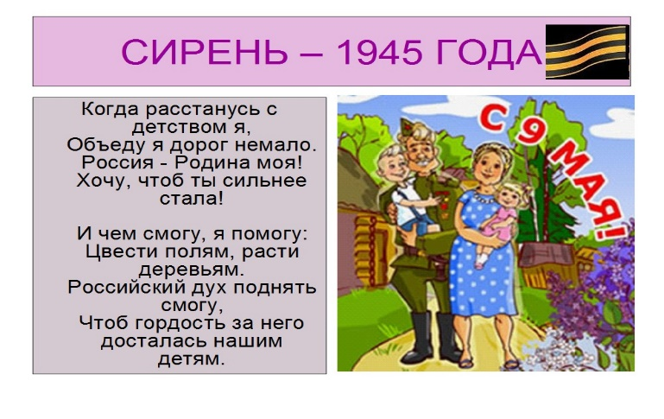

Ребята, скажите, в какое время года отмечают праздник День Победы? (весной).

-  А что принято дарить в праздники? (правильно цветы).

Слайд 5

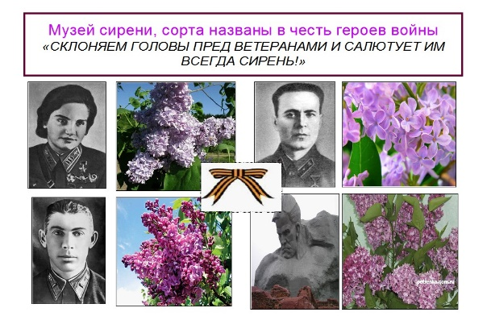

И сейчас мы с вами отправляемся в музей. В необычный музей сирени, названный в честь нашей Великой Победы. Ребята, кто знает, что такое музей?

Никогда еще не был так красив сад, как весной 1943 года. Никогда еще так неистово, буйно не цвела сирень, как в это тяжелое время, будто не ведая о людских бедах и потерях, о кровопролитных боях и сводках с фронта. Хозяин сада, Леонид Алексеевич Колесников, медленно шел вдоль молодых кустов сирени, придирчиво оценивая кандидатов в новые сорта.  
Эта весна подарила много новых цветов - необычных, красивых, ярких. Причудливо изогнутые лепестки одних напоминают пропеллер самолета, четкие очертания других - звезды на погонах. Колесников знал: лучшие из них получат имена героев войны, дар селекционера сражающимся за Родину, а самый красивый будет назван «Победой», в скором наступлении которой не сомневался никто. И многие из героев действительно их получили - «Зоя Космодемьянская», «Партизан», «Александр Матросов», «Молодогвардейцы», «Память о героях-панфиловцах», «Маршал Жуков», «Победа 1945», «Салют Победы».

Слайд 6

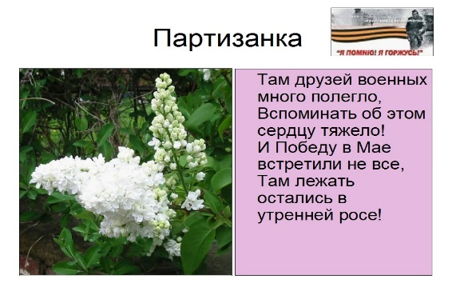

Давайте посмотрим на некоторые из них. Этот куст белоснежной сирени с длинными стройными соцветиями, называется «Партизанка», он назван в честь женщин, ставших наравне с мужчинами на защиту Родины.

Слайд 7

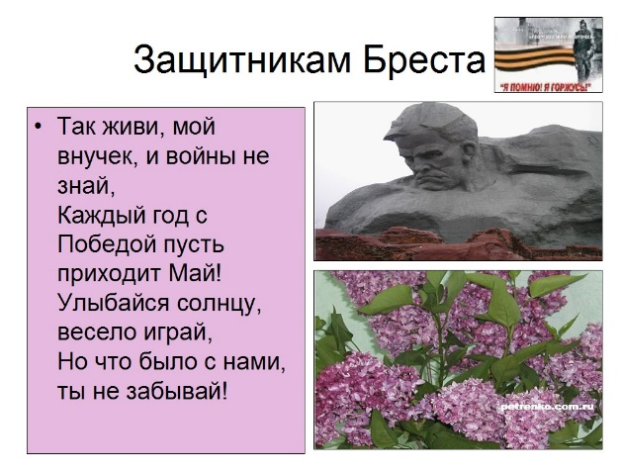

Это сорт - «Защитникам [Бреста](http://www.pandia.ru/text/category/brest/)»...

[Брестская крепость](http://www.pandia.ru/text/category/brestskaya_krepostmz/) первая приняла удар врага. Защитники Брестской крепости насмерть защищали свою землю.

  Леонид Алексеевич формировал коллекцию, сердцем подбирая сорта, названия которых помогут сохранить память о нашем героическом прошлом.

Слайд 8

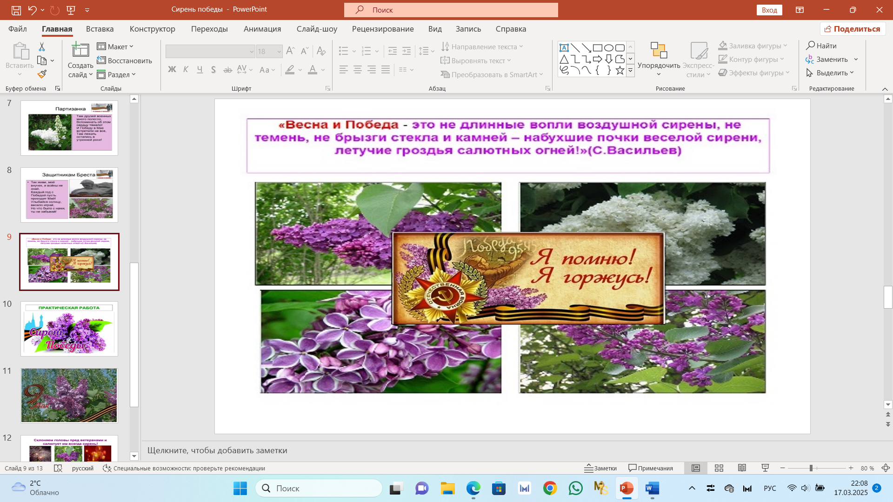

- В 1945 году поэт-фронтовик Сергей Васильев написал, что Весна и Победа – это:

«Не длинные вопли воздушной сирены,

не темень, не брызги стекла и камней –

набухшие почки веселой сирени,

летучие гроздья салютных огней!»

Слайд 9

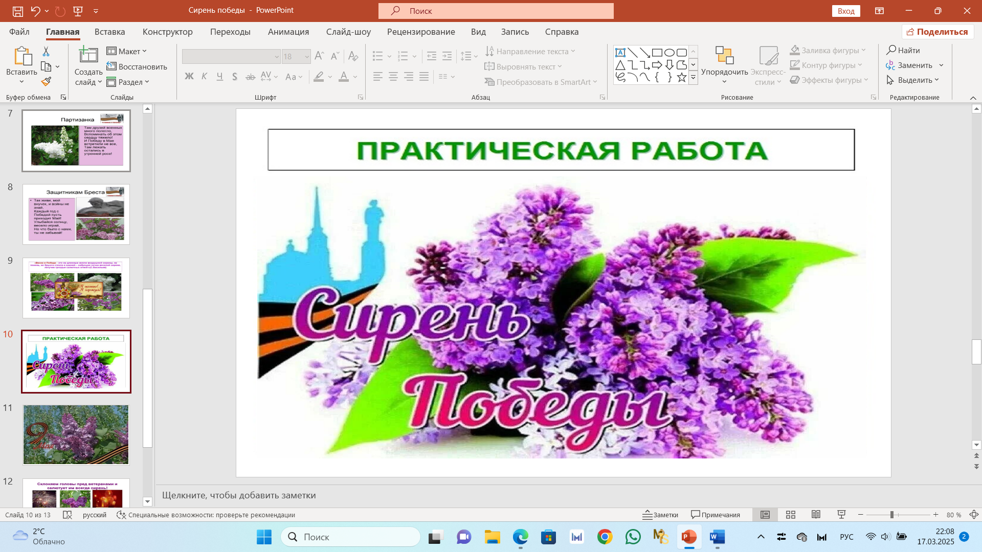

**III. Практическая работа.**

Сирень – это символ весны, светлого праздника. Это память о тех, кто защитил нашу страну в Великой войне, это символ Победы!

В мае 1945 года советских воинов-освободителей, возвращавшихся домой, везде встречали ветками сирени. Высаживать сирень в День Победы стало традицией.

Сегодня я предлагаю вам сделать подарок бабушкам, дедушкам, ветеранам, участникам Великой отечественной войны. Это будет нашей благодарностью за то, что мы живем.

А сейчас мы нарисуем ветки сирени и украсим ими нашу группу.

Давайте рассмотрим веточку сирени. Каждая веточка сирени одного цвета, листочки зеленые. Что можно сделать, чтобы как можно дольше ею любоваться?

(Нарисовать, сделать аппликацию из бумаги, вылепить из пластилина.)

Ребята сегодня мы с вами познакомимся с простой и очень интересной техникой рисования мятой бумагой, рисунок получается фактурным с интересными мазками. Нужно просто обмакнуть бумагу в краску и оставить отпечаток на листе.

Каждая кисть сирени, несмотря на вроде бы однородную окраску каждого цветка, имеет разные оттенки. Как же их получить? Очень просто. Я беру другой комочек смятой бумаги, обмакиваю его в краску более светлого оттенка и делаю еще один отпечаток поверх первого. Только нужно подождать, чтобы первый отпечаток немного подсох. Этот прием можно повторить несколько раз, тогда получатся более богатые оттенки.

Сначала получим краски нужного оттенка. Где мы смешиваем краски? (На палитре.) (Педагог напоминает детям, что краску нужно брать только чистой кисточкой, небольшими порциями и смешивать на палитре, (пробовать оттенки на специальном листочке.).

Какие оттенки мы видим? (фиолетовый, сиреневый, лиловый, белый.)

Перед началом работы педагог напоминает детям, что ветки сирени могут быть расположены у всех по-разному и каждый сам выбирает как расположить веточку сирени на листе бумаги.

Какую форму имеют листья? (Сердечко) Кистью прорисовываем листья. Когда листочки высохнут, прорисовать прожилки.

А теперь давайте приступим работе. А для сухой жесткой кистью понадобились 2 кисти: «круглая» и «щетина». Круглой кистью рисуем основу ветки. Теперь будем работать мятой бумагой. Для этого нам нужно приготовить комочки бумаги.

Слайд 10

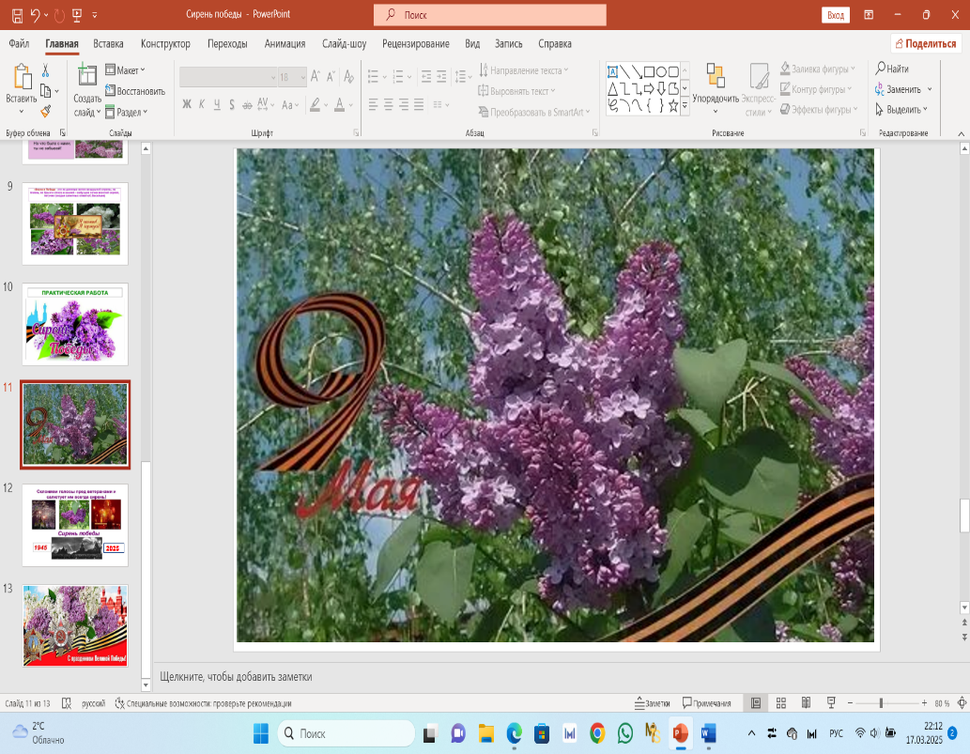

**Пальчиковая гимнастика: «МЯТАЯ БУМАГА»**

Листок бумаги мы сминаем

И в шарик дружно превращаем.

Мятой бумаги комочек

На ежика похожий очень.

Не дадим ему скучать,

Мы им будем рисовать. Сминать листок бумаги.

Катать шарик из бумаги.

Теперь когда комочки готовы можем рисовать.

Сегодня я хочу научить вас рисовать такими цветовыми пятнами. Нужно обмакнуть смятый кусочек бумаги в краску и оставить отпечаток на листе. Чтобы получить богатые оттенки нужно сначала нанести более темные оттенки, а поверх них белее светлые, когда первый слой подсохнет. Как мы получим сиреневый цвет? Попробуйте смешать белый, синий и красный цвета.

Постепенно отпечатки расширяются по ветке. Далее в пробелы между отпечатками добавляем отпечатки другого оттенка. У сирени листики похожи на сердечки. Листики очень просто нарисовать таким способом: полсердечка темно-зеленым цветом, а вторую половину- светло-зеленым. потом кисть промыть и обычной водой «подружить» между собой эти два цвета. Листики мы рисуем круглой кистью: Добавляем на нашу ветку сирени листики: А потом круглой кистью подрисовываем тонкие веточки - ножки для листьев: и вот наши результаты.

**Определение последовательности работы и уточнение способов изображения:**

* Что мы будем рисовать сначала? (веточку)
* (Вывешиваю нарисованную веточку на доску)
* Какой формы кисти сирени? (треугольной)
* Какой отпечаток сиреневого цвета наносим сначала? (более темный)
* Пока сиреневая краска подсыхает, вы можете нарисовать лист
* Какого цвета листочки? (ярко-зеленого)
* Когда нарисуете цветочки, можно будет наносить краску более светлого цвета.
* Напоминаю о том, что с красками надо быть аккуратными.
* Приступайте к работе. (включаем музыку)

**Практическая часть. Индивидуальная помощь.**

Когда все дети нарисуют веточку, предложить приготовить бумажные комочки и подготовить пальчики к работе.

*В середине процесса рисования проводится физминутка.*

А теперь немножко отдохнём.

**Физминутка.**

Добрый лес, чудесный лес

Полон сказок и чудес.

Будем по лесу гулять,

Свежим воздухом дышать.

На носочках по тропинке

Друг за другом мы пойдём.

Ветер сильный налетел,

Все деревья раскачал.

А потом стал тише-тише,

И сирень слегка колышет.

Мы размялись от души и за столики пошли.

**Продолжение работы. Индивидуальная помощь.**

**4. Заключительная часть.**

Слайд 11

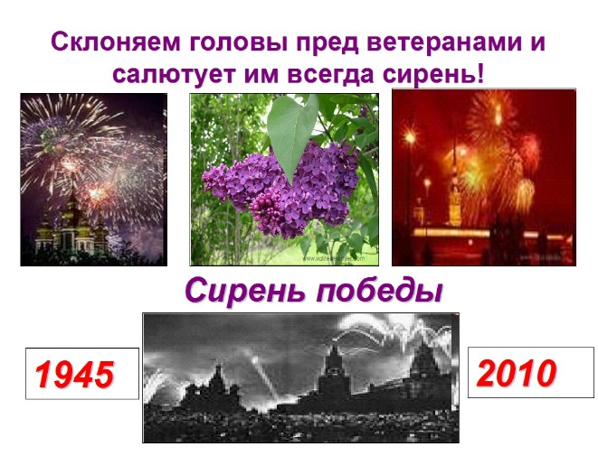

Какие красивые вы нарисовали веточки сирени! У каждого своя, неповторимая! Молодцы!

1. **Рефлексия.**

Какой цветок является символом победы?

В какое время года бывает этот праздник? (весной).

А что принято дарить в праздник? (правильно цветы).

Слайд 12

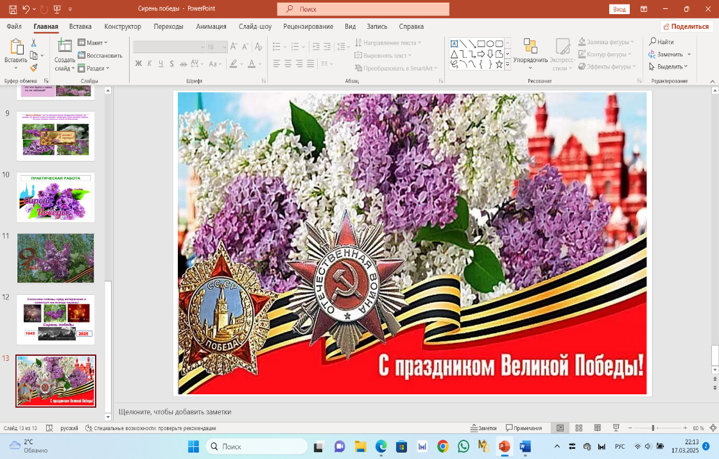

**Оформление выставки работ.**

Я вам предлагаю посмотреть наши работы. Скажите, дети, какая работа вам больше всего понравилась? А какую из этих работ можно отправить для подарка ветеранам?

Остальные работы мы оформим в выставку для того, чтобы наши родители ими любовались.

Вы сегодня молодцы, все старались и сделали очень красивые рисунки.